Тема: В. Шукшин. «Чудик». «Чудаки» и «чудики» в рассказах писателя. «Слово о малой родине».

Ход урока:
- Организационный момент.
- Изучение нового материала.

- Знакомство с биографией писателя.
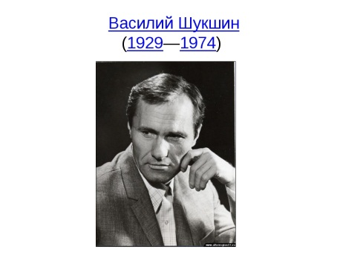
Василий Шукшин родился 25 июля 1929 года в Сибири, в селе Сростки. Фамилия его происходит от слова «шукша», что значит «волокна, остающиеся после трепания и чесания льна». Василию не исполнилось еще четырех, когда отец его, двадцатилетний крестьянский парень, был арестован и уничтожен как кулак. Семья (а кроме Василия, была еще младшая дочка Наташа) потеряла кормильца, и уже с шести лет мальчику пришлось работать в колхозе.
В одиннадцать лет он в первый раз попал в город. Там, на базаре сибирского города Бийска, он «окончательно решил стать жуликом». Полуголодный мальчишка мечтал о том, как будет воровать... арбузы.
Во время войны семья особенно бедствовала. В 1942 году от рук злых людей погибла корова Райка - горе для крестьянской семьи огромное. Нужда заставила подростка идти в город. Сперва он пытается учиться на бухгалтера, потом - в автомобильном техникуме. Но не было у Шукшина способностей ни к автоделу, ни к бухгалтерии. Уже в это время он втайне пишет стихи, а к концу войны - небольшие юмористические рассказы, анекдоты из деревенской жизни, которые, правда, в печать не принимали.
В поисках заработка Шукшин переезжает из города в город. Был он и разнорабочим, и учеником маляра, и грузчиком, и слесарем-такелажником, работал на стройке, на восстановлении железных дорог. В 1949 году его призвали в армию, но из-за язвы желудка демобилизовали досрочно.
Подлечившись дома мамиными травами, Шукшин сдает экстерном экзамены на аттестат зрелости (трех лет не доучился он в школе), некоторое время работает сельским учителем, а затем, получив мамино благословение и деньги, вырученные за продажу телки, отправляется в Москву - учиться дальше.
Шукшин хотел поступить в Литературный институт учиться на писателя. Но к этому времени прием был уже закончен, да и опубликованных произведений у Шукшина не было, а без этого в институт не брали. И он подает документы в Институт кинематографии, где и учится потом в классе известного кинорежиссера Михаила Ромма.
Но и в этом институте - предмете мечтаний многих молодых людей — непросто складывалась судьба Шукшина. Не мог он смириться с тем амплуа «деревенского дурачка», в которое его пытались втиснуть. Он хотел говорить о людях, о жизни правду.
Работа над заданиями в институте, необходимость ставить жанровые сценки, этюды не прошли даром для становления Шукшина-писателя. Все это помогло ему стать мастером динамичных, ярких, психологически точных коротких рассказов, большую часть которых занимает выразительный, живой диалог героев. Поддержал в это время Шукшина и его учитель Михаил Ромм. И в августе 1958 года появляется в печати первый рассказ Василия Шукшина - «Двое на телеге».
Много трудностей и невзгод еще выпадет на долю Василия Шукшина (не выпустят на экраны его первый дипломный фильм, пять лет он будет жить в Москве полулегально, не имея своего жилья, затем - уже известным актером и писателем, имея жену и двоих детей, - ютиться в маленькой квартирке на окраине Москвы с «живописным пустырем» под окнами), но самое главное - рождение писателя - произошло...
Жизнь Шукшина не была ни простой, ни долгой. Умер он 2 октября 1974 года в станице Клетской Волгоградской области, на съемках очередного фильма.
- РУССКИЙ НАЦИОНАЛЬНЫЙ ХАРАКТЕР В ИЗОБРАЖЕНИИИ В.М. ШУКШИНА
Василий Макарович Шукшин - может быть, самый русский из всех современных наших авторов. Книги его, по собственным словам писателя, стали «историей души» русского человека.
Основной жанр, в котором работал Шукшин, — короткий рассказ, представляющий собой или небольшую психологически точную сценку, построенную на выразительном диалоге, или несколько эпизодов из жизни героя.
Сам Шукшин говорил об искусстве рассказа:
«Вот рассказы, какими они должны быть:
Рассказ-судьба.
Рассказ-характер.
Рассказ-исповедь.
Самое мелкое, что может быть, это рассказ-анекдот».
Любимые герои писателя - это «чудаки», «странные люди», чьи жизненные ценности и взгляд на мир не совпадают с обывательскими. Порою эти герои смешны и забавны, порою — трагичны.
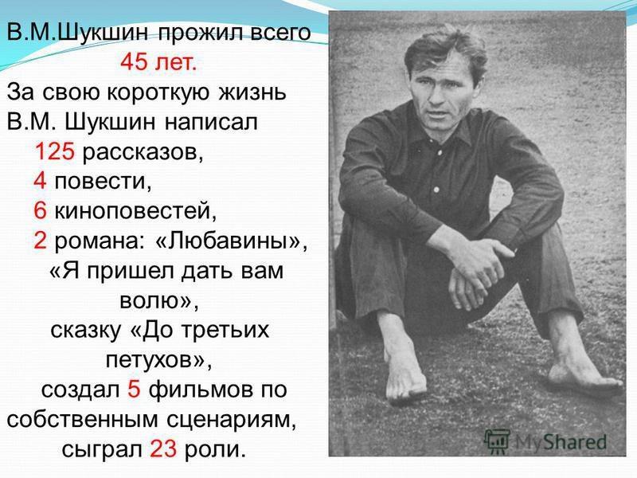
- Сегодня вы познакомитесь с немалоинтересным рассказом В.М. Шукшина «Чудик» (записать тему урока).
Давайте разберём название произведения.
Задание№1: запишите, какие ассоциации у вас возникают со словом «чудак» (записать в тетрадь).
Кого же мы называем «чудиками»?
«Чудик» - человек странный с виду, не похожий на других, но обладающий доброй душой, тянущейся к прекрасному, к знаниям, искусству и потому чуждый и непонятный большинству.
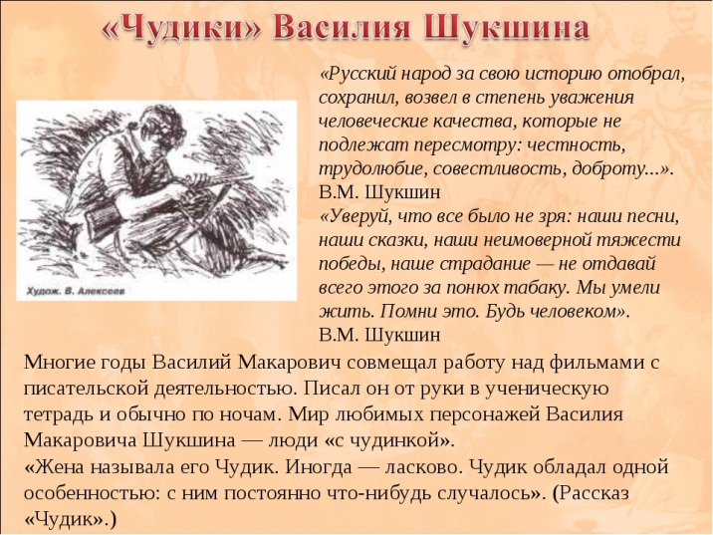
- Прочитайте рассказ «Чудик».
- Творческое задание (ответы записать в тетрадь).
1) Кого из героев рассказа Шукшина можно назвать «чудиком»? Почему?
2) Как автор относится к своему герою?
3) Дайте характеристику «чудика» Василия.
4) Почему с героем рассказа всё время приключались разные истории?
5) Почему он постеснялся заявить о потерянных деньгах?
6) Как Василий стремился украсить мир, в котором жил?
7) За что его невзлюбила сноха?
8) Зачем он разрисовал колясочку? Как это его характеризует?
9) Докажите, что герой всегда радовался жизни.
10) В чём странность и привлекательность героя рассказа Василия Шукшина?
11) Составьте план рассказа «Чудик».
12) Вспомните из уроков родной литературы, какую роль играет малая Родина для В.М. Шукшина. Выпишите цитаты из рассказа, где автор говорит о малой Родине.

Вывод: В.М. Шукшин не идеализирует чудиков. Однако каждого из них он наделяет гуманностью и человеколюбием. В неспособности выразить себя, в этом комичном противостоянии простого человека с обыденностью автор показывает духовное содержание, обезображенное бессмысленной реальностью и отсутствием культурного развития. За смехом, за юмором в рассказах ощущается грусть и любовь к человеку.

